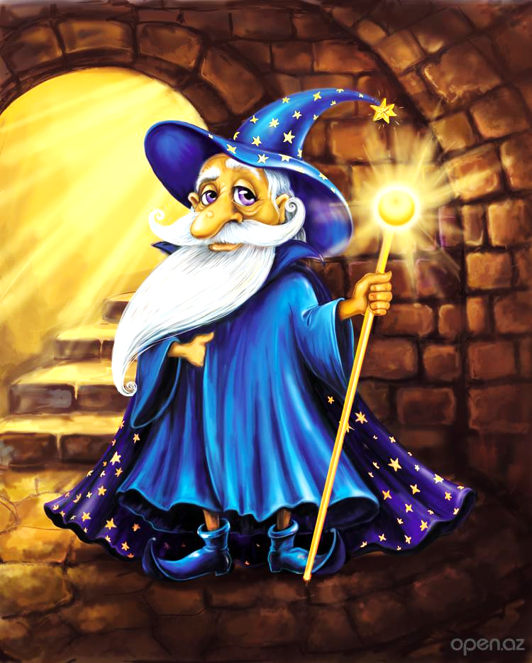
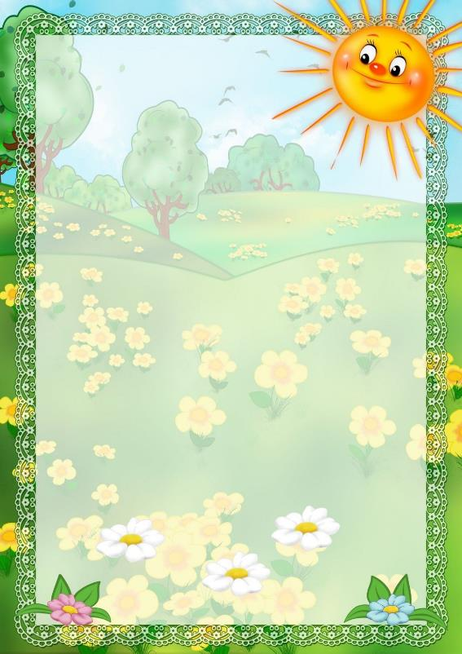

Читательский
дневник

Отдел издательской деятельности
ГУК “Барановичская районная
централизованная библиотечная система”
Адрес: ул. Парковая, 1,
225331 д. Новая Мышь,
Барановичский район, Брестcкая область,
Тел. (08163) 64-25-65
Email: rcbsbar@mail.ru
web: http: //rcbs-bar.by

Приветствую тебя,
о мой маленький друг!
Перед тем, как я расскажу тебе о той сложной, но оооочень интересной миссии, которую тебе предстоит пройти, позволь представиться. Я – бессменный правитель сказочного королевства Читайкнигиляндия, главный распорядитель букв и книжных иллюстраций и, наконец, единственный обладатель «Величайшей книги мудрости» маг и волшебник ……
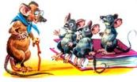
А сейчас я тебе расскажу, какая беда случилась в моем королевстве, и почему именно к тебе я обратился за помощью. Так вот, есть в моем дворце, расположенном на Азбучной площади (самой главной в моем королевстве, и самой красивой, кстати) огромнейшая библиотека. В ней хранится целый миллион книг. Я думаю, ты уже знаешь такое число, и представляешь, каким сокровищем владеет мой народ. Но есть у меня кузина, сестра двоюродная по-вашему – вредная и, если честно, не очень образованная особа Мышильда. А уж злая и не очень образованная она, я думаю только от того, что читать не любит, а книги вообще считает напрасным переводом чернил и бумаги. Ну так вот, сестрица моя подговорила своих друзей-мышек, чтобы те, пробираясь по ночам в библиотеку, грызли и портили книги. Ты представляешь размер катастрофы? Нееет, ты не подумай, я животных очень люблю. У меня даже Кот Ученый в штате библиотеки имеется, и мышки очень даже симпатичные создания, но вот Мышильду надо проучить. Она-то мне доказывает, что всем и без книг хорошо живется, что знания сами собой во сне к человеку приходят (глупость несусветная, конечно). Вот я и хочу доказать ей обратное. А зная, что в твоем мире каждое лето проходит акция «Лето книжных открытий» и о том, что ты с библиотекой дружишь, читать любишь, да и вообще ребенок очень грамотный, умный и смышленый, решил я к тебе обратиться за помощью. Теперь о самой миссии. Твоя задача – прочитать за три летних месяца максимум книг из списка, который мой Кот составил (можешь, конечно, и другие брать в своей библиотеке) и выполнить все конкурсные задания.
Конечно, я понимаю, что некоторые из них могут показаться тебе сложными. Я даже, поначалу, хотел тебе своего Ученого Кота в помощники дать, но он по самые свои кошачьи уши в ремонт уже испорченных книг погрузился, не до этого ему сейчас. Но у тебя ведь есть твои верные помощники – книги, да и мамы-папы, сестры-братья, ну и конечно библиотекарь, тебе точно в помощи не откажут, поэтому я за тебя спокоен.
Ой, что это я все о себе да о себе… Давай с тобой познакомимся. Опиши, пожалуйста, себя, ответив на вопросы анкеты, а с конкурсными заданиями мы будем разбираться уже в процессе.

Анкета участника акции
«Лето книжных
открытий – 2021»
- Фамилия, имя ________________________________________________________________________________________
- Возраст __________________________________________
- Ученик (ца) ______________________________школы
- Закончил (а) __________________ класс
- Читателем какой библиотеки является ____________________________________________
- Какую литературу любит читать ____________________________________________________________________________________________________________________________________
- Любимые газеты или журналы ____________________________________________
____________________________________________________________________________________________________________________________________
- Домашний адрес и телефон ____________________________________________________________________________________________________________________________________

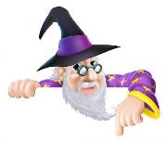
Ну вот и познакомились! Очень-очень приятно! А я -- бессменный правитель сказочного королевства… Ой, я ведь уже представлялся! Прости. Кстати, мне тут Кот передал еще и правила, по которым будет проходить твоя миссия. Не волнуйся, они очень простые и служат скорее для успокоения ушастого бюрократа.
- В акции принимают участие все желающие читатели библиотеки в возрасте от 6 до 15 лет.
- Возрастные группы участников делятся следующим образом: - 6-10 лет; - 11-15 лет.
- Задания в читательском дневнике выполняются в соответствии с возрастной группой.
- Заявки на участие в акции подаются работнику библиотеки до 15 июня.
- Читательский дневник с выполненными заданиями так же отдаются библиотекарю до 15 августа.
- Жюри в составе работников отдела библиотечного маркетинга и рекламы оценивает количество прочитанных книг, правильность выполнения логических заданий и креативность выполнения творческих.

Уффф, все формальности соблюдены, но Кот не простит мне, если я не поделюсь с тобой тем списком интереснейших книг, которые он советует прочитать тебе этим летом.
Что почитать этим летом
(рекомендации Ученого Кота)

1 класс
- Аверин, О.Г. – «В маленьком королевстве»
- Билстейн, Ж. Т. – «Пузырик. Мишка-сладкоежка»
- Голявкин, В. В. – «Кому что удивительно»
- Добросовестная, О. – «Фея малинового варенья»
- Карганова, Е. Г. – «Как ослик счастье искал»
- Кастрючин, В. А. – «Сказки горохового чучела»
- Квилория, В. – «Журавль и дюжина зеленых лягушат»
- Козлов, С. Г. – «Как Львенок и Черепаха путешествовали»
- Крюкова, Т. – «Сказки-почемучки»
- Липскеров, М. – «Живая игрушка»
- Лясковский, В. Л. – «Кто на кого похож»
- Макалистер, А. – «Вот ты где, Вомбантик!»
- Макарова, Т. – «Как ослик мечтал стать бабочкой»
- Мошковская, Э. – «Как жираф пошел в школу»
- Носов, И. П. – «Рассказы о Незнайке»
- Носов, Н. – «Бобик в гостях у Барбоса»
- Осеева, В. – «Синие листья: сказки и рассказы»
- Остер, Г. – «Котенок по имени Гав»
- Пермяк, Е. А. – «Самое страшное»
- Сашенков, В. – «Страшная история»
- Сметанин, А. В. – «Новая азбука»
- Степанов, В. А. – «Серебряный ключик»
- Стюарт, П. – «Сказки о Ежике и Кролике»
- Сутеев, В. Г. – «Про Бегемота, который боялся прививок»
- Том-Билстон, Ж. – «Лесная школа»
- Цыферов, Г. – «Про слоненка и медвежонка»
- Чарушин, Е. – «Про Томку»
- Шахинканат, С. – «Кто боится Красной Шапочки? Сказки»

2 класс
- Александрова, Т. – «Домовенок Кузька»
- Блайтон, Э. – «Знаменитый утенок Тим»
- Гераскина, Л. – «Мягкий характер»
- Горький, М. – «Дед Архип и Ленька»
- Драгунский, В. – «Денискины рассказы»
- Житков, Б. – «Рассказы о храбрости»
- Коростылев, В. – «Вовка на планете Ялмез»
- Линдгрен, А. – «Малыш и Карлсон, который живет на крыше»
- Медведев, В. В. – «Привет от капитана соври-голова»
- Милн, А. – «Винни-Пух и все-все-все»
- Михалков, С. – «Праздник непослушания»
- Носов, Н. – «Дневник Коли Синицына»
- Пантюхов, И. М. – «Мишка-мореход»
- Пришвин, М. – «Вася Весёлкин»
- Прокофьева, С. – «Приключения желтого чемоданчика»
- Распэ. Э. – «Приключения барона Мюнхаузена»
- «Рассказы о животных»
- «Смешные рассказы о школе»
- Чехов, А. – «Белолобый»
- Шварц, Е. – «Сказка о потерянном времени»
Кнігі на роднай мове
- «Беларускія легенды і паданні»
- Васілевіч , А. – «Калінавая рукавічка»
- Васючэнка, П. – «Прыгоды паноў Кубліцкага ды Заблоцкага»
- Галубовіч, І. – «Янотавы абяцанкі. Зязюля дзетак шукала»
- Караткевіч, У. – «Чортаў скарб»
- Кудравец, А. П.—«Цімох і Анюта»
- Мазго, У. – «Смехапад»
- Мыслівец, В. – «Расказы боцмана Краба»
- Філіповіч, М. – «Пра Алеся і яго сяброў»

3 класс
- Бажов, П. – «Малахитовая шкатулка»
- Барри, Д. – «Питер Пэн»
- Биссет, Д. – «Забытый день рождения»
- Волков, А. – «Волшебник Изумрудного города»
- Гауф, В. – «Карлик Нос»
- Гераскина, Л. – «В стране невыученных уроков»
- Губарев, В. – «Королевство кривых зеркал»
- Ершов, П. – «Конек-горбунок»
- Зальтен, Р. – «Бемби»
- Кассиль, Л. – «Кондуит и Швамбрания»
- Коваль, Ю. – «Приключения Васи Куролесова»
- Коллоди, К. – «Приключения Пиноккио»
- Кэрролл, Л. – «Приключения Алисы в стране чудес»
- Лагерлёф, С. – «Чудесное путешествие Нильса с дикими гусями»
- Линдгрен, А. – «Пеппи Длинный чулок»
- Медведев, В. – «Баранкин, будь человеком!»
- Некрасов, А. – «Приключения капитана Врунгеля»
- Носов, Н. – «Незнайка на Луне»
- Остер, Г. – «Зарядка для хвоста»
- Толкиен, Д. – «Хоббит, или Туда и Обратно»
- Усачев, А. – «Приключения Маленького Человечка»
- Успенский, Э. – «Меховой интернат»
Кнігі на роднай мове
- Барадулін, Р. – «Азбука – вяселы вулей. Азбука – не забаўка»
- Місько, П. – «Прыгоды Бульбобаў»,«Навасёлы»
- Паўлаў, У. – “Колькі гусей убачыў Яўсей?» (Вершы, загадкі, казкі)
- Пісьмянкоў, А. – «Заўзятары»
- Прокша, Л. «Прыгоды хлопчыка Бульбінкі»
- Ткачоў, П. – «Сустрэчы на лясных сцяжынках» (казкі, апавяданні, аповесці)
- Ягоўдзік, У. – «Дзівосны карабель»
- Якавенка, В. – «Смяльчак Лузь»

4 класс
- Аксаков, С. – «Детские годы Багрова-внука»
- Андерсен, Г. Х. – «Сказки и истории»
- Бажов, П. – «Сказы»
- Булычев, К. – «Путешествие Алисы»
- Велтистов, Е. – «Электроник – мальчик из чемодана»
- Гайдар, А. – «Тимур и его команда». «Голубая чашка»
- Гауф, В. – «Маленький Мук». «Калиф-аист». «Холодное сердце»
- Дефо, Д. – «Робинзон Крузо»
- Житков, Б. – «Морские истории»
- Кон, И. – «Легенды и мифы Древней Греции»
- Крюс, Д. – «Тим Талер, или Проданный смех»
- Носов, Н. – «Витя Малеев в школе и дома»
- Одоевский, В. – «Городок в табакерке»
- Погорельский, А. – «Черная курица, или Подземные жители»
- Родари, Д. – «Джельсомино в Стране Лжецов»
- Свифт, Д. – «Приключения Гулливера»
- Твен, М. – «Приключения Тома Сойера». «Принц и нищий»
- Трэверс, П. – «Мэри Поппинс»
- Чехов, А. – «Рассказы»
Кнігі на роднай мове
- Арлоў, У. – «Адкуль наш род»
- Бутрамееў, У. – «Вялікія і славутыя людзі беларускай зямлі»
- Вольскі, В. – «Падарожжа па краіне беларусаў»
- Каршукоў, Я. – «Васька»
- Клышка, А. – «Францыск Скарына, альбо Як да нас прыйшла кніга»
- Колас, Я. – «Раніца ў нядзельку»
- Місько, П. – «Прыйдзі, дзень-залацень!», «Казкі дзеда Аўласкі і бабы Параскі», «Нам засталася спадчына»
- Танк, М. – «Блікі сонца» (вершы, казкі).
А вот в этот свиток ты смело можешь записать все те книги, что читаешь на летних каникулах. Эх, все таки, завидую я вам, школьникам! Каникулы целых три месяца! Не то что у нас – правителей! Каждый день – дела государственной важности!
СПИСОК ПРОЧИТАННЫХ КНИГ
__________________________________________________________________________________ _________________________________________
___________________________________________________________________________________________________________________________
__________________________________________________________________________________
_________________________________________
__________________________________________________________________________________
__________________________________________________________________________________
___________________________________________________________________________________________________________________________

Слушай, я в тебе точно не ошибся! Ты так много книг читаешь! Значит прав был я, а Мышильде мы точно нос утрём! Будет и она и её банда хвостатая знать, как книги портить. А сейчас получи первое задание. Эти серые преступники, все таки, попортили обложки некоторых книг. Одни иллюстрации остались. Тебе надо, глядя на картинку, определить и записать название книги и ее автора. Я в тебе не сомневаюсь!
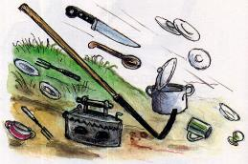
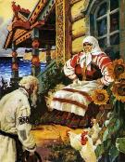

___________________ ______________________
___________________ ______________________

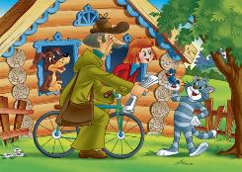
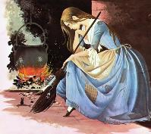
__________________ _______________________
__________________ _______________________
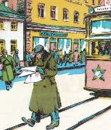
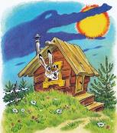

_____________________ ___________________
_____________________ ___________________

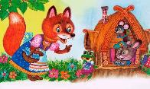

___________________ ___________________
___________________ ___________________
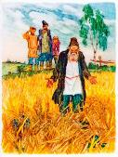
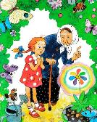

__________________ ___________________
__________________ ___________________

Ох, и сердитый же я! Мышильда сегодня все утро доказывала, что не справишься ты с миссией! Представляешь, говорит, что если ты задания не выполнишь, грош цена всем книгам мира! Вот ведь вредина! От таких разговоров, даже у моего вечно спокойного Кота шерсть дыбом встала и усы антеннами топорщатся. Вот теперь-то, глядя на него, я понял выражение, что все эмоции на лице написаны. Ну на мордочке, в его случае. А тебе следующее задание готово. По выражению лица смайлика, узнай, какие эмоции оно выражает и приведи пример хотя бы одного персонажа книги, который вызывает у тебя те же чувства.

_______________________________________

________________________________________

________________________________________

________________________________________

________________________________________

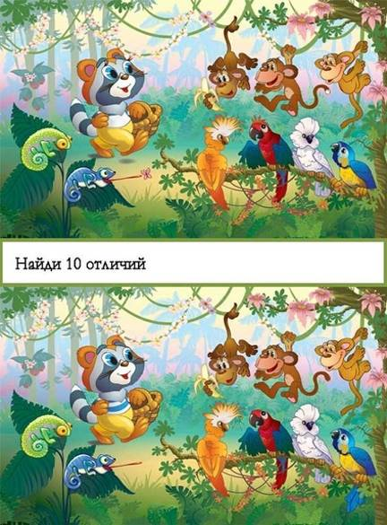Мой Ученый Кот в шоке! Занимался ремонтом книг и нашел две страницы, с, на первый взгляд, одинаковыми картинками. Он уже голову сломал, какая из них правильная. Помоги котейке найти отличия на картинках. А то он подвох чувствует, но запутался совсем.
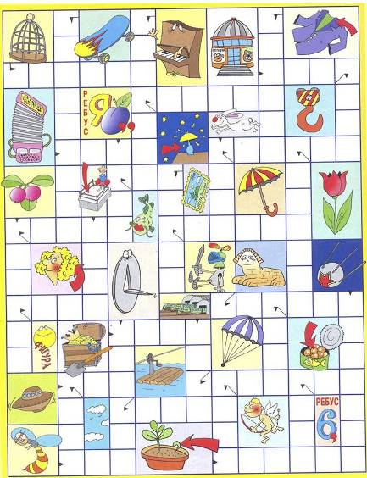А сейчас уже мне помощь понадобилась. Я участвую в конкурсе «Самый умный маг и волшебник». Уже много этапов прошел и пока лидирую, обогнав по количеству балов даже этого зазнайку Буковкина, но из-за проделок Мышильды столько дел навалилось! Давай ты попробуешь сканворд этот отгадать, а?
Проказы Мышильды продолжаются! Кажется, она понимает, что проигрывает спор и совсем распоясалась! Представляешь, уже на помощников своих не надеется, а сама пробралась ночью в библиотеку и смешала всё вместе: книги и иллюстрации. Кот от растерянности и злости, забыл, что он все таки Ученый и начал, как какой-то уличный бандит когти о кресло мое точить. Ох, боюсь добром это не закончится! На тебя вся надежда! Тебе надо сопоставить рисунок и написанные за ним буквы, чтобы получить целое слово.
  - 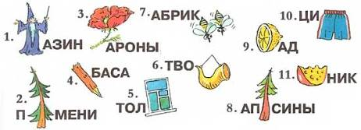______________________________________
  - ______________________________________
  - ______________________________________
  - ______________________________________
  - ______________________________________
  - ______________________________________
  - ______________________________________
  - ______________________________________
  - ______________________________________
  - ______________________________________
  - ______________________________________

Сегодня утром нашел на пороге библиотеки письмо от этой проказницы. Вот, можешь сам почитать.

Привет, кузен! Ты уже, наверное, собираешься
победу праздновать? Думаешь, я так легко
сдамся? Думаешь, испугаюсь твоих помощников?
Нет-нет и еще раз нет! Ты даже не представляешь,
какие еще задачки я для тебя приготовила!
Ни одна книжка не поможет на них правильно
ответить! Клянусь своим прекрасным
именем «Мышильда», что это задание уж точно
тебе не по плечу! Так что еще посмотрим, чья возьмёт!

Видишь, какая она вредная? Я ей уже сто раз говорил, что нельзя быть такой. И Кот с ней не раз профилактические беседы проводил, и книги умные подсовывал, всё бесполезно! Как с гуся вода, так и с нашей Мышильды уговоры. Ну что ж… Под письмом было новое задание для тебя. Она думает, что ооочень сложные. Но это только для нее, ни одной книжки не прочитавшей. А ты, я уверен, справишься!
1.Кто послал принцессе розу и соловья?
_________________________________________________

2.Кто самый лучший в мире фантазёр и сладкоежка, большой друг Малыша? ____________________________

3.В какой сказке медведь сам сочинял стихи? _________________________________________________________________________
4.Какая девушка на балу потеряла туфельку?
_________________________________________________

5.Как звали хозяина Кота в сапогах? _________________________________________________

6.Кто носил пояс с надписью "Когда злой бываю, семерых убиваю"? _________________________________

7.Назовите страну, где вместо "доброго утра" говорят "спокойной ночи", где в булочных продают карандаши, краски, клей, а в канцелярских магазинах продают хлеб?
_________________________________________________

8.В какой сказке на земле идёт снег, если на небе взбивают пуховую перину?
_________________________________________________

9.Назовите любимое выражение Карлсона
_____________________________________________________________
10.Как звали самую маленькую девочку?
_________________________________________________

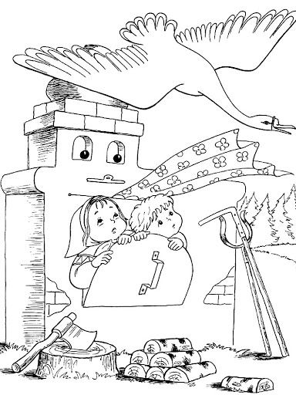
Ой, какой же ты молодец, мой маленький друг! Знаешь, что я подумал? Ты настоящий герой! Столько всего знаешь и умеешь! А настоящим героям необходимо отдыхать хотя бы иногда. Поэтому, давай-ка мы с тобой возьмем карандаши и сами создадим иллюстрацию к сказке. А пока будешь рисовать, вспомни, как называется сказка.

Ура! Ура! Ура! Только что приходила Мишильда и сказала, что готова признать свое поражение, если ты выполнишь последние ее задания и докажешь, что ты не только умный, начитанный и сообразительный ребенок, но еще и творческий.
Но, самое главное, она сказала, что поняла многие свои ошибки. Она ведь раньше считала, что книги – это только забава для мышат и больше ничего, а глядя, как ты с легкостью справился со всеми заданиями, уверила, что будет и сама читать, и своих хвостатых друзей грамоте обучит.
А еще, для нее стало открытием, что вместе с другом работать гораздо легче. С другом любое, даже самое сложное, задание по плечу.

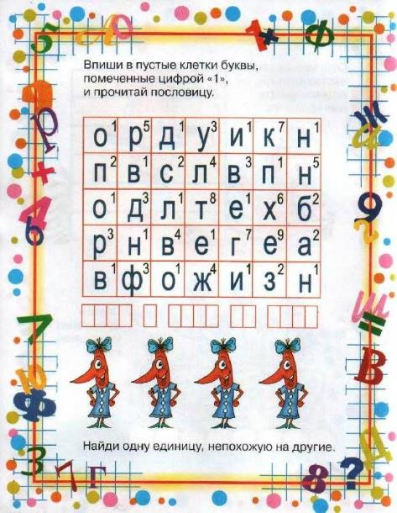

И самое последнее задание от Мышильды. Нарисуй, пожалуйста, своего лучшего друга (или любой другой рисунок на тему дружбы). Она просто стихотворение вчера прочитала:
Дружит с солнцем ветерок, Всё с друзьями пополам
А роса – с травою. Поделить мы рады!
Дружит с бабочкой цветок, Только ссориться друзьям
Дружим мы с тобою. Никогда не надо!
И решила узнать, какой же он, твой друг или друзья.

Да ты просто художник! Рисунок получился, просто загляденье! А я хочу открыть тебе маленькую тайну. Мой Ученый Кот тоже задумал написать книгу. Надо ведь свое ученое звание оправдывать. Так что эта просьба скорее от него. Он просил передать (сам постеснялся почему-то), что будет очень рад и признателен, если ты напишешь о том, что для тебя дружба, или опишешь своего лучшего друга.
_______________________________________________________________________________________________________________________________________________________________________________________________________________________________________________________________________________________________________________________________________________________________________________________________________________________________________________________________________________________________________________________________________________________________________________________________________________________________________________________________________________________________________________________________________________________________________________________________________________________________________________________________________________________________________________________________________________________________________________________________________________________________________________________________________________________________________________________________________________________________________
Ну вот и все, мой маленький друг! На этом наше летнее приключение подходит к концу. Кот, от нахлынувших чувств, даже слезу хвостом смахнул. Да и мне немного грустно с тобой расставаться. Хотя… Кто сказал о расставании. Даже если ты не сможешь попасть в мою королевскую библиотеку, мы всегда сможем увидеться на страницах книг, которые ты выберешь на полках библиотечных стеллажей.
А мой народ передает тебе большой привет и огромное спасибо за помощь! Даже Мышильда оторвалась от чтения «Золушки». Она теперь книги просто залпом читает, еще и мышат азбуке учит. Учитель из нее, конечно, не очень, нервишки не те, но я думаю, все наладится…

